IED ANTONIO VAN UDEN
TRABAJO EN CASA ÁRE DE INGLÉS. SEDE C. GRADO 3º

Señor padre de familia, este trabajo puede ser desarrollado en el cuaderno de inglés del estudiante. La forma de entrega será, sólo en caso de ser posible, enviando fotos de dichos trabajos al correo dp.vanuden@gmail.com, (enviar nombre completo y curso en el asunto).
Si no es posible, cuando regresemos a la institución se hará recepción de estos.
Recuerde, lo más importante es la seguridad de las familias, por lo tanto, no se exponga saliendo de su casa.

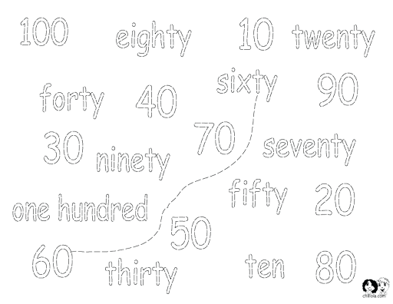
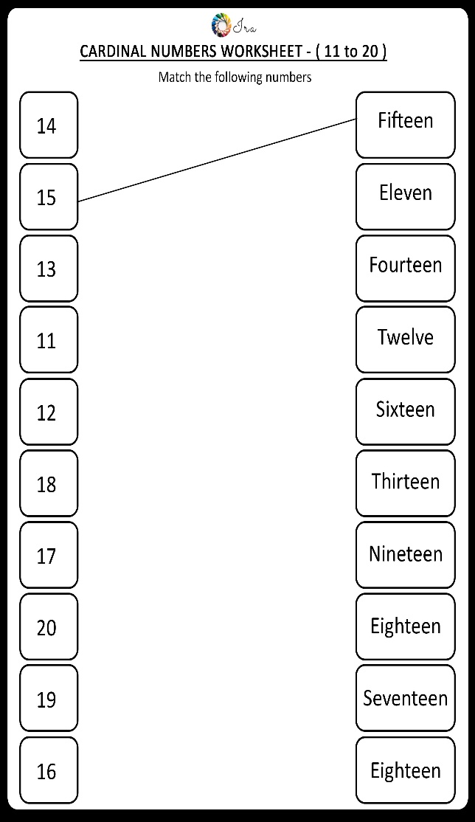
Semana abril 13 al 17. NUMBERS: Practicar y aprender los números del 1 al 100 en inglés. (Unir con una línea cada número con su escritura)
Semana abril 20 al 24: THE TIME. Con materiales que tenga a mano, realizar un reloj con manecillas que se puedan girar. Practicar la hora.
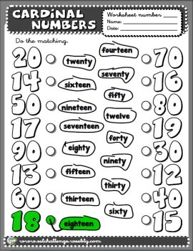

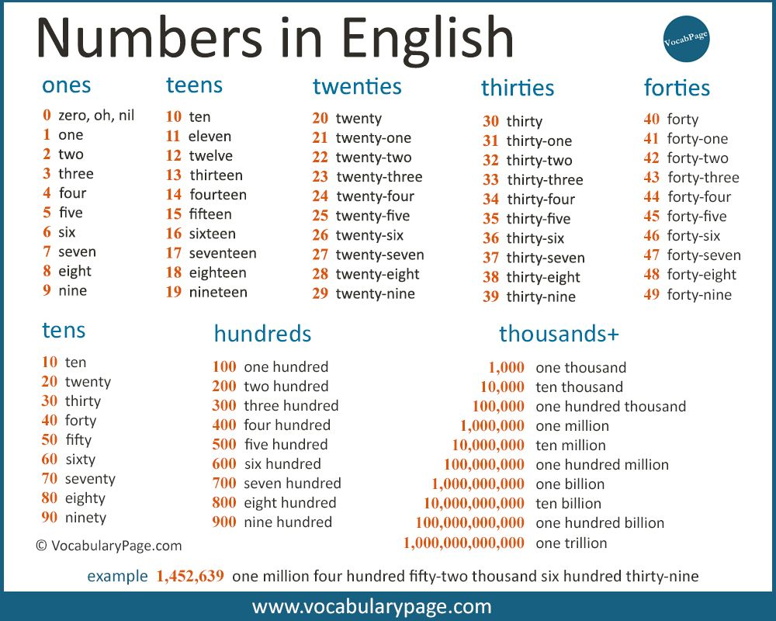

WHAT TIME IS IT? / ¿QUÉ HORA ES? SEMANAS ABRIL 27 AL 1 de mayo y Mayo 4 al 8.
1 . Analizar la siguiente imagen que explica cómo expresar la hora en inglés, teniendo en cuenta los siguientes significados:
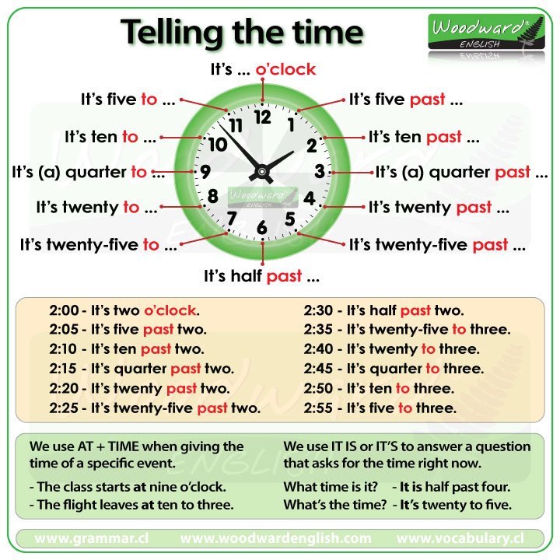
IT IS: Son las…. PAST: pasadas. QUARTER PAST: un cuarto pasado. O´CLOCK: En punto. TO: para. QUARTER TO: un cuarto para… 2. RESOLVER EL TALLER DE LA SIGUIENTE PÁGINA.

2. Desarrolla las siguientes actividades teniendo como apoyo la imagen anterior.





